(19) KG |  | (11) | 23
(51)⁶ | A61J 3/00

(12) ОПИСАНИЕ ИЗОБРЕТЕНИЯ
к свидетельству Кыргызской Республики

ГОСУДАРСТВЕННОЕ АГЕНТСТВО
ИНТЕЛЛЕКТУАЛЬНОЙ СОБСТВЕННОСТИ
ПРИ ПРАВИТЕЛЬСТВЕ КЫРГЫЗСКОЙ РЕСПУБЛИКИ (КЫРГЫЗПАТЕНТ)

(21) 970003.2
(22) 02.04.97
(46) 30.12.98, Бюл. № 4, 1998
(76) Осмоналиев Н.А., Тойчуев P.M. (KG)
(56) Патент RU № 2000111, кл. А01J 3/00. 1993
(54) Устройство для приготовления водных извлечений из растительного лекарственного сырья
(57) Полезная модель относится к медицинской технике и может быть использована для получения лечебных настоев, отваров, чая. Для расширения спектра применения и повышения технологичности процесса за счет сохранения выделяемых биологически активных веществ в приготовляемых настоях, отварах из растительного лекарственного сырья предлагается устройство, содержащее корпус1 с крышкой 2, уплотнительным кольцом 8 для герметичности, со сливным краном 4, уровнемером 5. Внутри корпуса в его верхней части жестко закреплено кольцо 6 с установленной на нем перегородкой 7 с отверстиями для размещения емкостей для заливки извлекателя 9. Внутри емкостей установлены перфорированные контейнеры 10 для растительного лекарственного сырья с поршнем 11 внутри, крышкой 12 и держаком 13. Корпус 1 содержит и своей полости токопроводящий электрод из шпильки 14 и пластины 15, изолированный и закрепленный на перегородке 7 с возможностью съема. 1 ил.

Полезная модель относится к медицинской технике и может быть использована для получения лечебных настоек, отваров, чая.
Известно устройство П.П. Печерского, содержащее емкость для заливки извлекателя (воды), размещенный в ней перфорированный контейнер для растительного сырья, отжимной элемент, электронагреватель, терморегулятор. (Патент RU № 2000111, кл. А61J 3/00, 1993.).
Однако устройство ограничено в использовании, так как не предусматривает приготовление одновременно ряда различных отваров и не обеспечивает непрерывного и достаточного выхода объема готового продукта для обслуживания большого количества больных в стационарных и амбулаторных условиях. При этом расположение электронагревателя внутри емкости для заливки извлекателя создаст условия для кипячения сырья, а не его нагревания на водяной бане, что требуется по технологии приготовления настоев из лекарственных растений с целью максимального сохранения от разрушения выделяемых биологически активных веществ.
Задача полезной модели - разработать устройство с более широким спектром применения и технологичностью процесса, направленного на сохранение биологически активных веществ в приготовляемых настоях, отварах из растительного лекарственного сырья.
Задача решается тем, что в устройство, содержащее емкость для заливки извлекателя с крышкой и прикрепленный к пей отжимной элемент, расположенный в емкости перфорированный контейнер для лекарственного сырья, электронагреватель, терморегулятор, включены дополнительные емкости для заливки извлекателя корпус с крышкой, сливным крапом и уровнемером, вверху корпуса с внутренней поверхности жестко закреплено кольцо с соединенным с ним с помощью болтов перегородкой с отверстиями для установки емкостей для заливки извлекателя, отжимной элемент выполнен в виде поршня и размещен с возможностью перемещения внутри перфорированных контейнеров с сырьем, электронагреватель выполнен в виде токопроводящего электрода, состоящею из шпильки и пластины, расположен внутри корпуса, изолирован и закреплен в центре перегородки с возможностью снятия.
На фиг. 1 показан общий вид устройства, продольное сечение.
Устройство состоит из корпуса 1 с крышкой 2 и уплотнительным кольцом 8 для герметичности, основания 3 на опорных стойках, сливного крана 4 и уровнемера 5, кольца 6, жестко закрепленного внутри корпуса 1 по его окружности и перегородки 7 с отверстиями под емкости для заливки извлекателя 9. Внутри емкостей установлены перфорированные контейнеры 10 для лекарственного сырья с поршнями 11, они также снабжены крышками 12 и держаками 13. Внутри корпуса 1 расположен токопроводящий электрод в виде шпильки 14 и пластины 15, закрепленный с помощью болта 16. шайбы 17 и винтов в центре перегородки 7 и снабженный изолирующими прокладками 18 и втулкой 19. Крышка 2 соединена с корпусом 1 кольцо-шарнирным способом и закрывается с помощью откидных болтов 20, расположенных равномерно по периметру устройства. Уровнемер 5 закреплен па боковой поверхности корпуса и выполнен в виде стеклянной трубки со шкалой, установленной во втулке с патрубком (не обозначены). Терморегулятор закреплен на перегородке.
Устройство работает следующим образом. Перед загрузкой растительное сырье тщательно отбирается, чистится и промывается. Формируется необходимый состав по ранее отработанной рецептуре. Открывают крышку 2 корпуса 1, вынимают емкости для заливки извлекателя 9 и поршни 11. В перфорированные контейнеры для сырья 10 загружают необходимое количество различных сборов растений, размещают поршни 11 и помещают в емкости, наполненные извлекателем - водой на 2/3 объема, закрывают крышкой 12 и устанавливают с помощью держака 13 в отверстия перегородки 7 корпуса 1, предварительно также наполненного водой, исходя из показателя уровнемера 5 ("П" - полный. "Н" - неполный). Крышка 2 закрывается, токопроводящий электрод 14 подключают к источнику низания в 220±10 В. При температуре воды 95-120°С растительное сырье держат в течение 10-20 мин (в зависимости от технологии воздействия водяной бани на определенный состав растительного лекарственного сырья). Затем источник электропитания отключают, открывают крышку 2 корпуса 1, вынимают емкости для заливки извлекателя с перфорированными контейнерами, поршнем 11 отжимают растительное сырье, отвар фильтруют, остужают до температуры 30-36°С и предлагают больным для употребления.
Таким образом, увеличение в устройстве количества емкостей для заливки извлекателя дает возможность расширить спектр приготавливаемых отваров, настоев, а также увеличить объем выхода готового продукта и количество обслуживаемых больных. При этом настой лекарственных растений на водяной бане позволяет сохранить биологически активные вещества от разрушений и повысить качество настоев.

Формула изобретения
Устройство для приготовления водных извлечений, содержащее емкость для заливки извлекателя с крышкой и прикрепленный к ней отжимной элемент, расположенный в емкости перфорированный контейнер для растительного лекарственного сырья, электронагреватель, терморегулятор, о т л и ч а ю щ е е с я тем, что в него включены дополнительные емкости для заливки извлекателя, корпус с крышкой, сливным "краном и уровнемером, вверху корпуса с внутренней поверхности жестко закреплено кольцо с соединенным с ним с помощью болтов перегородкой с отверстиями для установки емкостей для заливки извлекателя, отжимной элемент выполнен, в виде поршня и размещен с возможностью перемещения внутри перфорированных контейнеров с растительным лекарственным сырьем, электронагреватель выполнен в виде токопроводящего электрода, состоящего из шпильки и пластины, расположен внутри корпуса, изолирован и закреплен в центре перегородки с возможностью снятия.

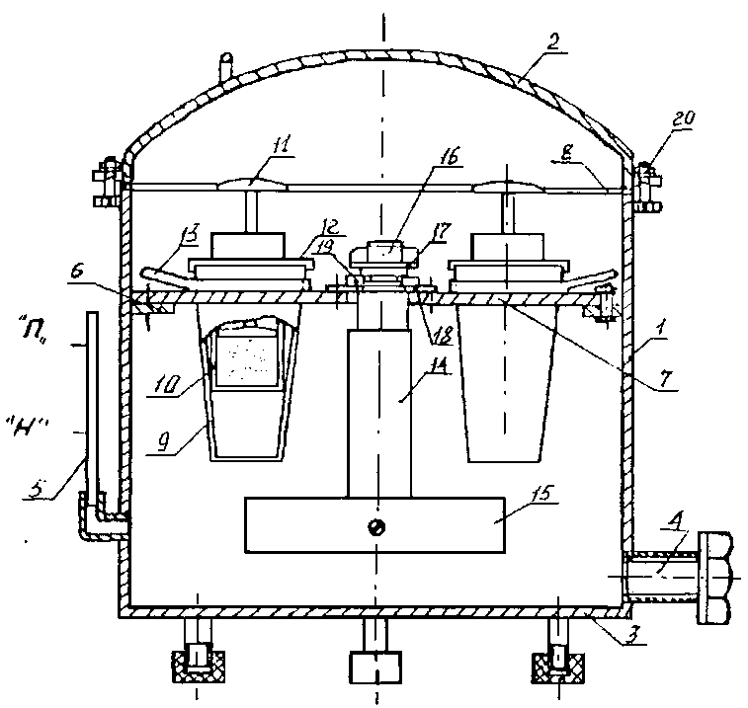

Составитель описания Сыдыков Дж.Д.
Ответственный за выпуск Ногай С.А.
___________________________________________________________________
Кыргызпатент, 720021, г. Бишкек, ул. Московская, 62, тел.: (312) 68 08 19, 68 16 41; факс: (312) 68 17 03
1

